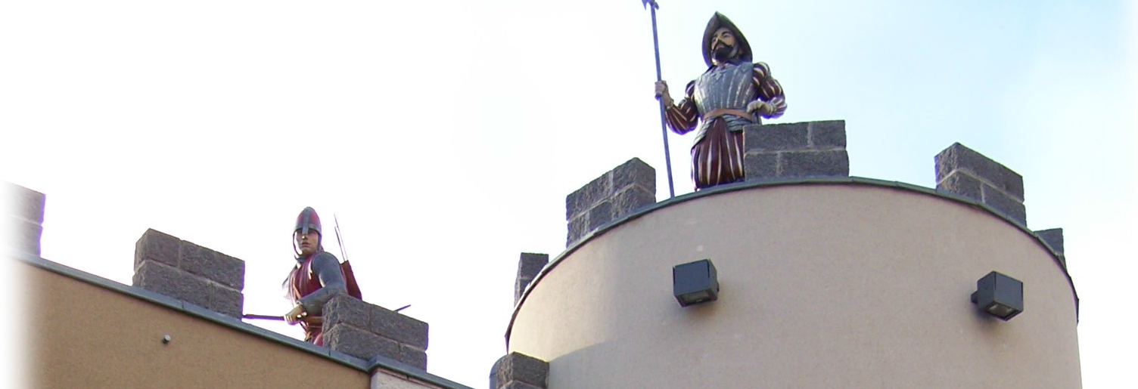 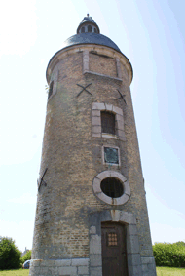

**Concours departemental en triplettes (Poules)**

**SAMEDI 25 Février 2017**

**inscriptions 14 heures**

**Jet du but 15 heures**

**PRIX : mises + 25%**

**LA BOULE GUINOISE**

**Boulodrome couvert**

**Rue Léo Lagrange 62340 Guînes**

*Jet du but:*

*à 15 h 00*

*Mise :*

*15 euros/équipes*



**G U I N E S**